СОВЕТ ДЕПУТАТОВ

МУНИЦИПАЛЬНОГО ОКРУГА

ЦАРИЦЫНО

Р Е Ш Е Н И Е

19.01.2022 №ЦА-01-05-01/05

О гербовых печатях Совета депутатов и аппарата Совета депутатов муниципального округа Царицыно

В соответствии с Уставом муниципального округа Царицыно, решением Совета депутатов муниципального округа Царицыно от 19 февраля 2020 года №ЦА-01-05-02/15 «Об официальных символах (гербе и флаге) муниципального округа Царицыно в городе Москве»,
Совет депутатов муниципального округа Царицыно решил:
1. Утвердить описание и эскиз гербовой печати Совета депутатов муниципального округа Царицыно (приложения 1,2).
2. Утвердить описание и эскиз гербовой печати аппарата Совета депутатов муниципального округа Царицыно (приложения 3,4).
3. Аппарату Совета депутатов муниципального округа Царицыно обеспечить изготовление указанных гербовых печатей до 1 апреля 2022 года.
4. Опубликовать настоящее решение в бюллетене «Московский муниципальный вестник» и разместить на официальном сайте муниципального округа Царицыно в сети Интернет - www.mcaricino.ru.
5. Контроль за выполнением настоящего решения возложить на главу муниципального округа Царицыно Хлестова Дмитрия Владимировича.

Заместитель Председателя Совета
депутатов муниципального округа Царицыно А.Н. Майоров

Приложение 1
к решению Совета депутатов
муниципального округа Царицыно
от 19 января 2022 года № ЦА-01-05-01/05

Описание
гербовой печати Совета депутатов муниципального округа Царицыно

Клише гербовой печати Совета депутатов муниципального округа Царицыно (далее - печать) имеет форму круга диаметром 43 мм.
По внешнему кольцу клише печати ограничивается ободом толщиной 1,3 (+0,1) мм, на котором располагается микротекст в негативном начертании (белый текст на черном фоне) с информацией об изготовлении печати. Микротекст состоит из повторяющейся записи, включающей номер сертификата изготовителя, а также другой информации, идентифицирующей изготовителя печати.
В центре клише печати располагается зеркальное отображение герба муниципального округа Царицыно в соответствии с описанием, утвержденным решением Совета депутатов муниципального округа Царицыно от 19 февраля 2020 года №ЦА-01-05-02/15 «Об официальных символах (гербе и флаге) муниципального округа Царицыно в городе Москве» (далее – герб).
Вокруг герба на расстоянии 1 (-0,1) мм располагается по окружности микротекст в позитивном начертании (черный текст на белом фоне), состоящий из повторяющегося слова «МОСКВА».
Центральное поле клише печати отделяется кольцевой линией, толщиной 0,08 (+0,01) мм.
Между кольцевой линией и негативным микротекстом по часовой стрелке и симметрично относительно вертикальной оси клише располагается концентрическая строка информационного поля, содержащая запись «Совет депутатов муниципального округа Царицыно». В нижней части информационного поля располагается сектор с элементом защиты печати.
В качестве разделителя используется знак «снежинка».

Приложение 2
к решению Совета депутатов
муниципального округа Царицыно
от 19 января 2022 года №ЦА-01-05-01/05

Эскиз
гербовой печати Совета депутатов муниципального округа Царицыно

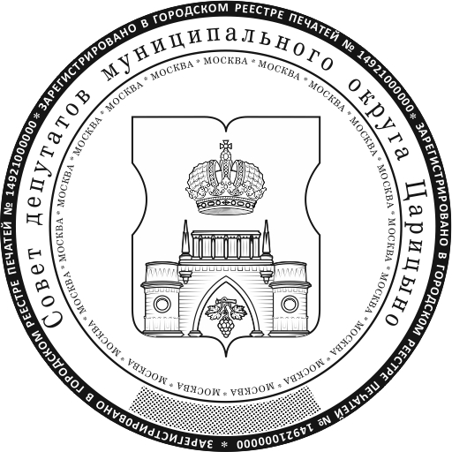

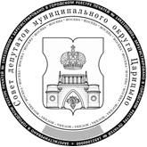

Приложение 3
к решению Совета депутатов
муниципального округа Царицыно
от 19 января 2022 года № ЦА-01-05-01/05

Описание
гербовой печати аппарата Совета депутатов
муниципального округа Царицыно

Клише гербовой печати аппарата Совета депутатов муниципального округа Царицыно (далее – печать, аппарат) имеет форму круга диаметром 43 мм.
По внешнему кольцу клише печати ограничивается ободом толщиной 1,3 (+0,1) мм, на котором располагается микротекст в негативном начертании (белый текст на черном фоне) с информацией об изготовлении печати. Микротекст состоит из повторяющейся записи, включающей номер сертификата изготовителя, а также другой информации, идентифицирующей изготовителя печати.
В центре клише печати располагается зеркальное отображение герба муниципального округа Царицыно в соответствии с описанием, утвержденным решением Совета депутатов муниципального округа Царицыно от 19 февраля 2020 года №ЦА-01-05-02/15 «Об официальных символах (гербе и флаге) муниципального округа Царицыно в городе Москве» (далее – герб).
Вокруг герба на расстоянии 1 (-0,1 мм) располагается по окружности микротекст в позитивном начертании (черный текст на белом фоне). Микротекст включает информацию об аппарате: идентификационный налоговый номер (ИНН), код по Общественному классификатору предприятий и организаций (ОКПО), основной государственный регистрационный номер в Едином государственном реестре юридических лиц (ОГРН). По внутреннему краю центрального поля по окружности располагается микротекст в позитивном начертании (черный текст на белом фоне), состоящий из повторяющегося слова «МОСКВА».
Центральное поле клише печати отделяется кольцевой линией, толщиной 0,08 (+0,01) мм.
Между кольцевой линией и негативным микротекстом по часовой стрелке и симметрично относительно вертикальной оси клише располагается концентрическая строка информационного поля, содержащая запись «аппарат Совета депутатов муниципального округа Царицыно». В нижней части информационного поля располагается сектор с элементом защиты печати.
В качестве разделителя используется знак «снежинка».

Приложение 4
к решению Совета депутатов
муниципального округа Царицыно
от 19 января 2022 года № ЦА-01-05-01/05

Эскиз
гербовой печати аппарата Совета депутатов
муниципального округа Царицыно

